«РИСУЕМ И ТВОРИМ ВМЕСТЕ С РЕБЕНКОМ!»
Когда детки и взрослые занимаются художественным творчеством вместе — это способствует развитию и взрослого, и ребенка. С одной стороны, это способствует повышению доверия и позитивного настроя малыша. С другой стороны- это хорошо и для родителей, ведь они учатся понимать своего ребенка и находить общий язык с ним.
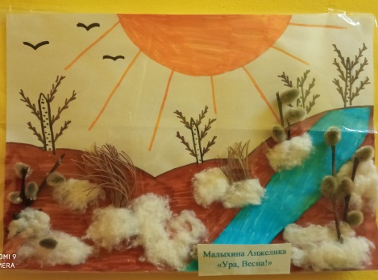 Для родителей это кладезь ценных познаний: какие у ребенка стремления и задатки, в каком направлении его следует развивать, какие общие черты его характера и склад личности.
К творчеству все дети относятся с радостью, они любят рисовать и самостоятельно, а уж заняться этим вместе с другими детьми или с родителями для них и вовсе праздник.
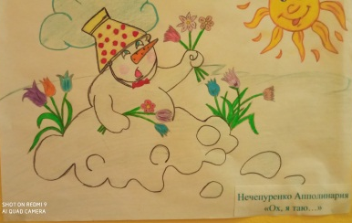
В группе «Любознайки», воспитатели организовали выставку совместного творчества детей и родителей на тему: «Весна пришла».
Родители с детьми приняли активное участие. Родите
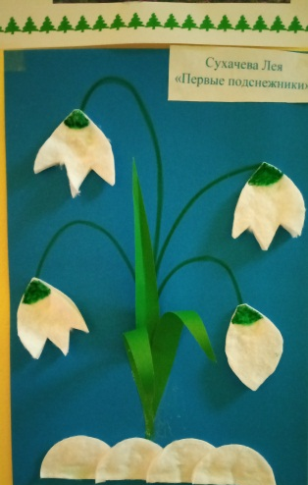 Совместное творчество — важный стимул для правильного развития детей в социуме. Ребенок учится понимать, насколько важно умение сотрудничать и общаться в коллективе при выполнении общего задания. Это довольно важное умение и навык в современном мире.
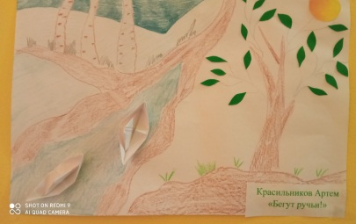Можно наглядно объяснить ребенку, для чего нужен тот или иной предмет, используемый в процессе, и как им лучше пользоваться. Объяснить, как называются цвета и как их можно получить, смешав краски. Это занятие обожают все дети, оно сродни волшебству.
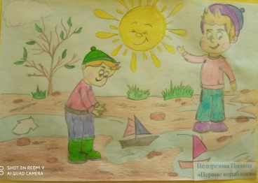Если ребенок непоседлив, быстро отвлекается и ему очень скоро надоедает любая деятельность, совместное рисование поможет и в этом случае. Будет прекрасный повод сказать: «Как, ты уже хочешь бросить свой рисунок? А смотри, домик у белочки еще не нарисован, ей будет негде жить, давай дорисуем и закончим картинку». Таким способом можно постепенно выработать усидчивость у ребенка и умение доводить дела до конца.
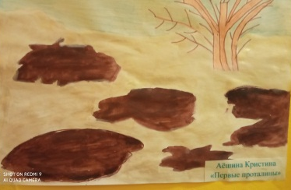Важность совместного творчества, как развивающего приема еще в том, что с его помощью малыш узнает новые слова и учится понимать, что они означают. Так, взрослый может нарисовать какой-то простой предмет и рассказать ребенку, как он называется и что означает. Это развивает словарный запас малыша.
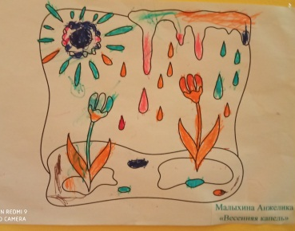
ВАЖНЫЕ ПРАВИЛА СОВМЕСТНОГО ТВОРЧЕСТВА-
-Не критиковать малыша, если он сделал что-то не так: пролил банку с водой, плохо нарисовал или что-то еще. Наоборот, гораздо важнее подбодрить его, таким образом можно добиться большего воспитательного эффекта, нежели ругая и критикуя.
-Помните, что совместное творчество— это полезное занятие и способ самовыражение, а уж никак не строгий экзамен на профпригодность.
-При совместном творчестве, для родителей очень важно вовремя подбодрить ребенка, если у него не получается рисовать. Важно подбодрить и постараться вселить в малыша уверенность в себе.
-Важно не делать за ребенка сложные действия. Пусть он все делает сам, а задача родителей — ненавязчиво проконтролировать. Можно попросить ребенка научить рисовать вас. Малыш будет очень горд поручением и с энтузиазмом примется за дело. Это придаст ему веру в собственные силы.
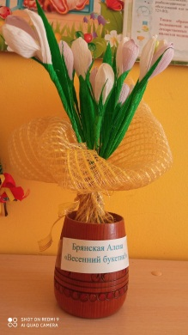 Не стоит начинать совместное творчество, если вы не располагаете достаточным количеством времени. Это занятие требует полной отдачи. Иначе получится, что вы будете нервничать и ничего полезного и толкового из занятия не получится. Ведь ребенку нужно время, чтобы вникнуть в процесс, он не сразу в него погружается, ему необходимо сначала заинтересоваться. Поэтому при организации совместного творчества учитывайте временной фактор.
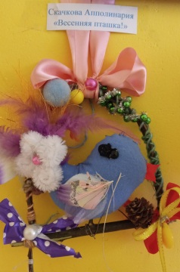 Важно в процессе творчества, постоянно общаться с малышом. Нужно уметь заинтересовать, когда ему становится скучно и важно уметь молчать, если ребенок сосредоточился на своем рисунке и увлекся этим занятием, забыв обо всем. В такие моменты лучше не встревать в «художественный процесс».
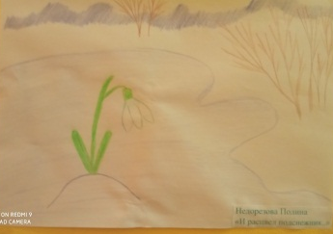Хоть совместное творчество — это и игра, но в нем содержится немало обучающих и развивающих компонентов, важных для полноценного развития детей. Заниматься совместным творчеством- можно дома, в группе детского сада, в гостях, в кружках, в любых других развивающих организациях и группах.

